МКОУ « Карлинская средняя школа им.И.С.Полбина»

Конспект повторительно-обобщающего урока
«Династия Рюриковичей в истории Русского государства»

Работу выполнила:
Патрикеева Ольга Алексеевна
учитель истории
МКОУ «Карлинская СШ им.И.С.Полбина»
Адрес: Ульяновская область,
Майнский район, с.Карлинское,

Цели урока: достижение следующих результатов:
Личностных – развивать умение давать оценку историческим личностям, событиям с позиции гуманистических нравственных ценностей, развитие эстетического сознания через освоение художественного наследия России.
Метапредметных - развивать логическое мышление, память, воображение, осуществлять коррекцию эмоционально-волевой сферы через различные приёмы.
Предметных – развивать умение добывать и критически оценивать информацию, систематизировать историческую информацию, познакомиться с новыми понятиями из истории России.
Задачи:
-показать значение деятельности русских князей для создания и укрепления государства на Руси;
- развивать умения давать оценку историческим личностям;
- развивать интерес к истории своего государства; воспитывать уважение к историческим личностям разных этапов развития.
В ходе занятия учащиеся смогут: характеризовать, отличать, оценивать деятельность различных государственных деятелей IX-XVI веков; формулировать и аргументировать свою точку зрения; анализировать предложенные материалы и делать выводы; закрепить полученные навыки анализа источника; умения выделять главное; соотносить эпоху, деятелей и события; умение грамотно формулировать вопросы; использовать карту, как исторический источник
Тип урока: урок повторения пройденного материала.

Формы работы учащихся: индивидуальная, групповая.

Необходимое техническое оборудование: компьютер, экран, проектор.
Ход урока.
Входящее слово учителя. Эпоха Рюриковичей наполнена событиями, оказавшими решающее влияние на формирование не только государственности, но и всех сторон жизни нашей страны: основание древних городов, Крещение Руси, двухсотлетнее ордынское иго и его преодоление, борьба с иноземными захватчиками, превращение Москвы в один из центров европейской общественно-политической жизни, создание сильного и самобытного государства. Наше занятие является итоговым по теме «Русь IX-XVI», поэтому является важным, чтобы учащиеся продемонстрировали знания эпохи, событий, деятелей означенного периода и могли оценить их деятельность для становления и укрепления Российской государственности.
Индивидуальная работа.
Раздача дидактического материала.

1 | 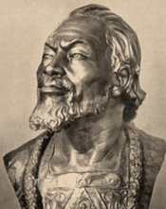 | 3 | 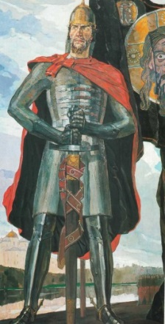 |  | 5 | 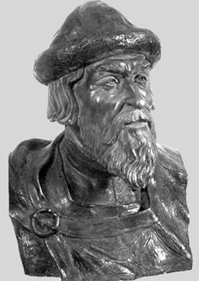 | I.1462 - 1505гг.  II 1157-1174гг.  III.1019-1054гг.  IV.1252-1263гг.  V.1125-1157гг.  VI.1533-1584гг.
2 | 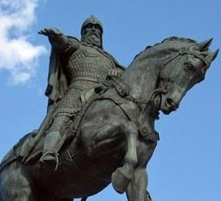 | 4 | 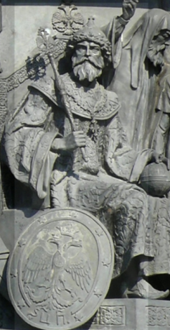 |  | 6 | 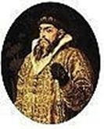 | А Грозный  Б Мудрый  В Боголюбский  Г Великий  Д Невский  Е Долгорукий
Установите соответствие: к каждой позиции
первого столбца подберите соответствующую позицию из других столбцов.

 | Ярослав Владимирович | Александр Ярославович | Иван III Васильевич | Юрий Владимирович | Андрей Юрьевич | Иван Васильевич
Прозвище
Годы правления
Изображения

Групповая работа.

Задание № 1.На рисунках изображены исторические события. Все они связаны с именами правителей из рода Рюриковичей.
Нужно назвать событие, год и имя правителя. Так же определить какое значение это событие сыграло в истории нашего государства.
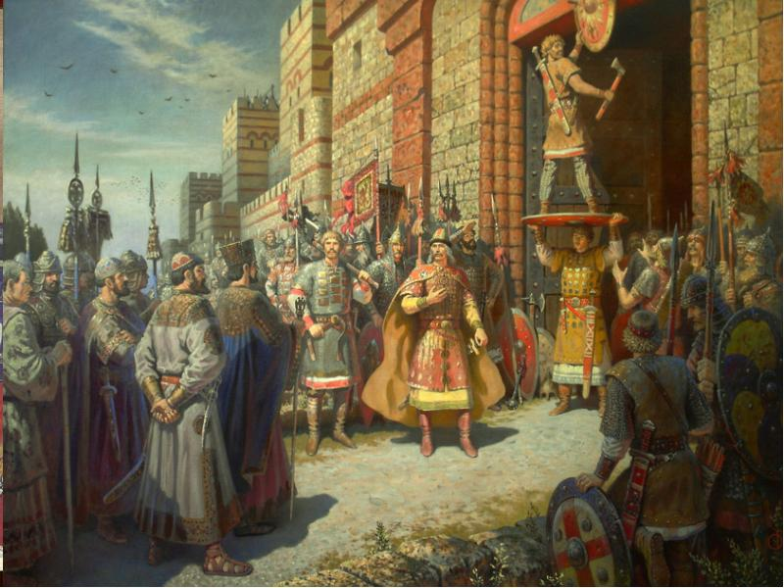 | 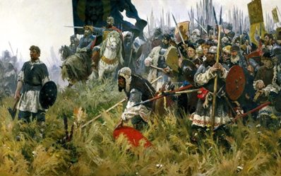 | 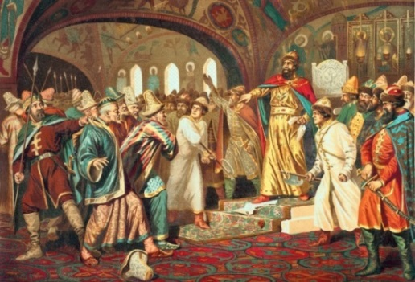
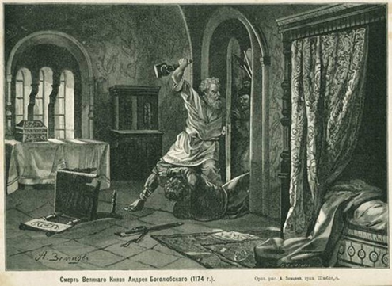 | 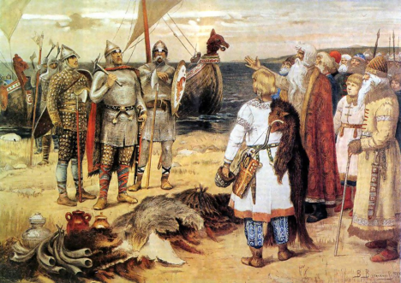 | 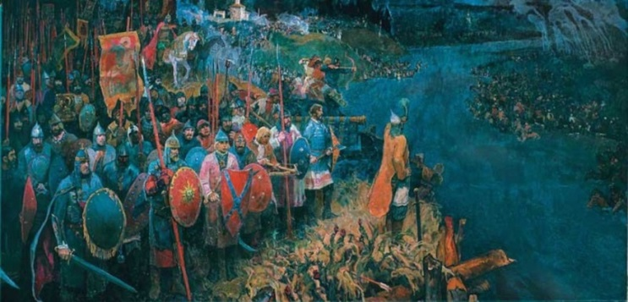
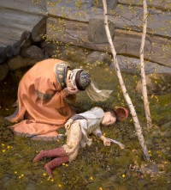 | 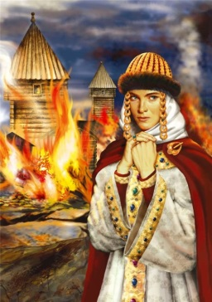 | 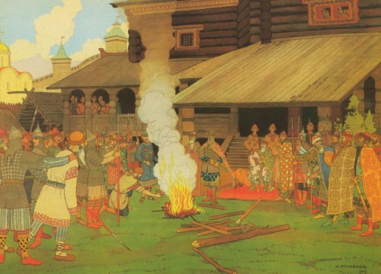
Задание № 2.Как эти великолепные памятники искусства связаны с историей династии Рюриковичей?

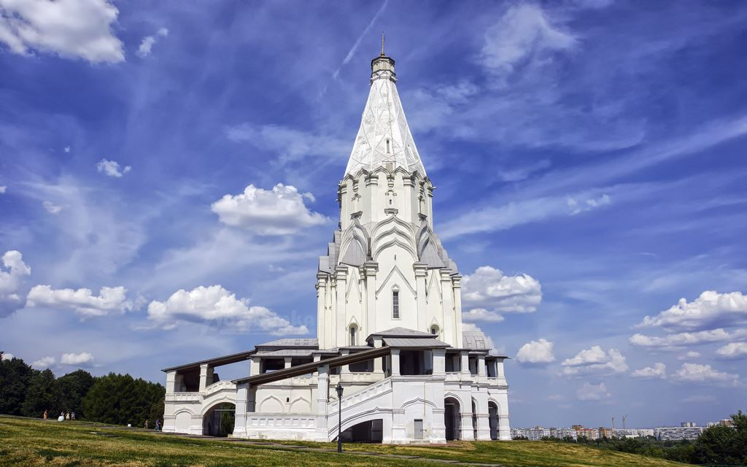 | 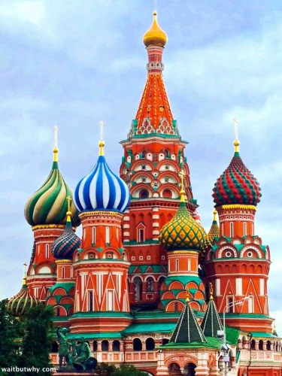 | 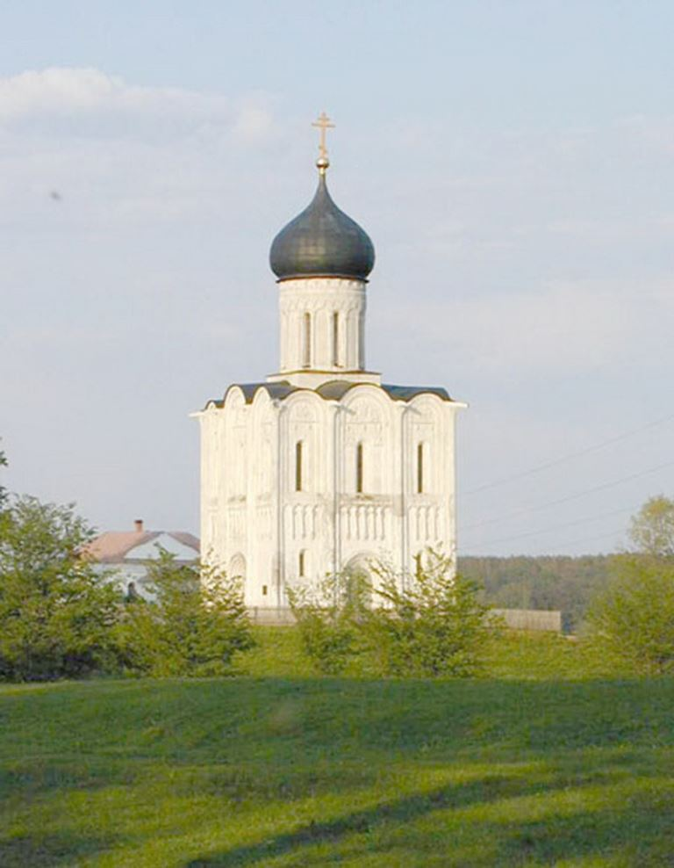
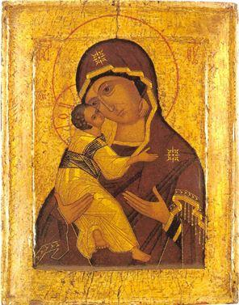 | 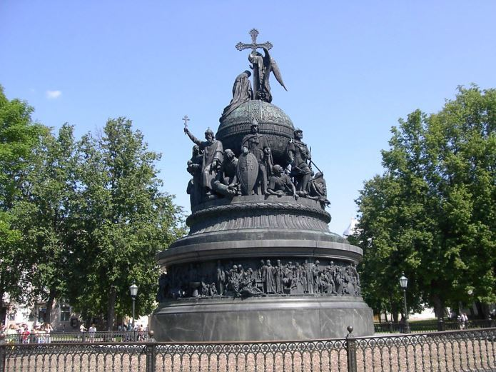 | 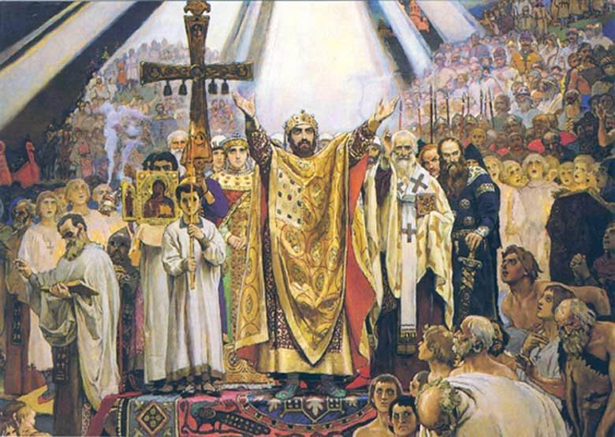

Задание № 3. Перед вами изображения московского кремля. Необходимо расположить рисунки в хронологическом порядке и определить, при каких князьях были построены эти стены
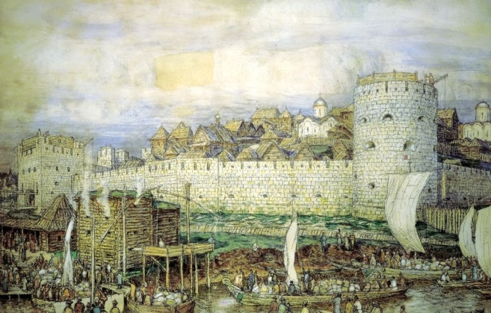 | 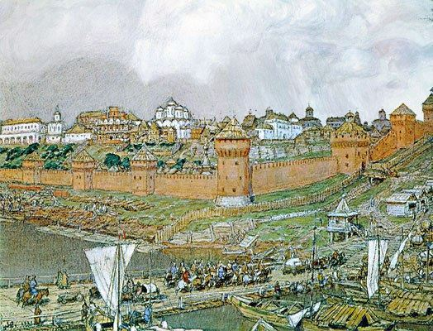 | 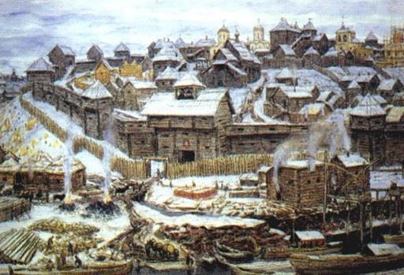

Загадки: О ком идет речь?

1.Ходил в поход он на Царьград,
Да только сам тому не рад.
Сожжен был «греческим огнем»,
Древлянами был уничтожен он. (Игорь)

2.Он смел, был и умен без меры,
Он покорил и вятичей и меря.
«Иду на вы» он обращался к недругу всегда,
При имени его Царьград дрожал тогда. (Святослав)

3.Хитра, княгиня оказалась.
Большую дань взять отказалась.
Потребовав с древлян лишь голубей,
Она смогла их воле подчинить своей. (Ольга)

4.Сел княжить первым в Киев он,
И покорил Царьград потом.
Вез из полюдья в Киев он товары,
И «Вещим» прозван был недаром. (Олег)

5.Его призвали новгородцы,
Порядок навести в земле словенской.
Сей князь, делами неприметный,
Стал основателем династии навечно. (Рюрик)

6.Правил в Киеве тот князь,
И молва о нём неслась.
Все соседи князя знали
И мудрейшим назвали (Ярослав)

Подведение итога урока.Выставление оценок.

